Lineārā programmēšana II
Tiks apskatīti lineārās programmēšanas uzdevumi un to atrisināšanas metodes. Lineārā programmēšana ir nozīmīga, jo daudzus reālās pasaules problēmas ir risināmas izmantojot lineāro programmēšanu un eksistē efektīvs algoritms, kurš atrisina jebkuru LP uzdevumu.

Uzdevuma nostādne
Tiek meklēts maksimums funkcijai, ievērojot dotus ierobežojumus.
Vispārīgā veidā maksimizēšanas uzdevums tiek uzdots sekojoši:

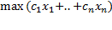

ar nosacījumiem:

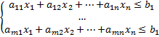
Piemēram:
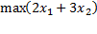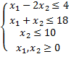

Jebkuru maksimizācijas uzdevumu var pārveidot par minimizācijas uzdevumu. Piemēram:

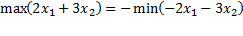

Turpmāk tiks apskatīts tikai maksimizēšanas uzdevums.

Grafiskā reprezentācija
Lineārās programmēšanas uzdevumu var reprezentēt grafiski. Iepriekšējā piemērā doto uzdevumu var attēlot sekojoši:

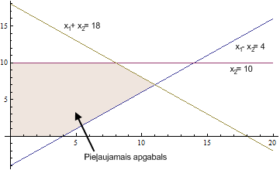
No grafika viegli nolasīt uzdevuma atrisinājumu – tas ir punkts (8,10). Vairāku dimensiju gadījumā, var rasties grūtības uzkonstruēt attēlu.
Ērtības labad pieņemam, ka pieļaujamais apgabals ir galīgs. Pretējā gadījumā izteiksme var pieņemt patvaļīgi lielas vērtības. Strikti runājot, jāliek pārbaudes, ka apgabals ir galīgs.

No attēla var pamanīt divus nozīmīgus faktus:

Fakts 1
Mērķfunkcija savu maksimumu sasniedz pieļaujamā apgabala stūrī.

Fakts 2
Ja kādā stūri a₁x₁ + ... + a_{n}x_{n} nesasniedz maksimumu, tad vienā no blakus stūriem a₁x₁ + ... + a_{n}x_{n} ir lielāka vērtība.

Divu dimensiju gadījumā par faktiem var pārliecināties, lietojot ģeometrisko interpretāciju. Piemēram, par 2. faktu. Apskatam divus gadījumus:
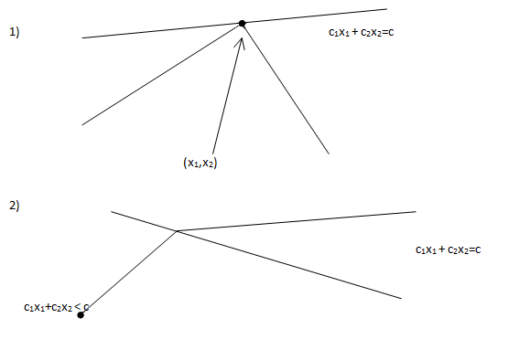
1. gadījumā iegūstam vienu no diviem rezultātiem
a) c₁x₁+c₂x₂ ≤ c visā pieļaujamajā apgabalā – stūris ir maksimums
b) c₁x₁+c₂x₂ ≥ c visā pieļaujamajā apgabalā – stūris ir minimums
2. gadījumā stūris nav nedz maksimums, nedz minimums un redzams, ka ir gan blakus stūris ar lielāku c₁x₁+c₂x₂ vērtību, gan blakus stūris ar mazāku vērtību.

Simpleksmetode
Simpleksalgoritma pamatideja:
- v - patvaļīgs stūris
- kamēr v ir blakus stūris u, kurā c₁₁x₁+...+c_{n}x_{n} lielāka, v=u.

Atkārtojam otro soli tik ilgi, kamēr nevar atrast blakus stūri, kurā mērķa funkcijai ir lielāka vērtība

Otrā fakta dēļ, ja tāda blakus stūra nav, tad mērķa funkcija sasniedz maksimālo vērtību visā pieļaujamajā apgabalā.

Standartforma
Par uzdevuma standartformu sauc uzdevumu tādā formā, ka nosacījumi ir nevienādības formā x_{i} ≥ 0 vai vienādības.
Piemēram, lai nosacījumu x₁-2x₂ ≤ 4 pārvērstu standartformā, ievieš papildus mainīgo x₃ ≥ 0. T.i.:
x₁-2x₂ ≤ 4 ⇔ x₁-2x₂+x₃=4, x₃ ≥ 0

Tādā veidā var iegūt ekvivalentu uzdevumu, kurā vienīgās nevienādības ir formā x_{i} ≥ 0.

Piemēram:
max 2x₁ + 3x₂
x₁-2x₂ ≤ 4
x₁+x₂ ≤ 18
x₂≤10
x₁,x₂ ≥ 0

Pārveidojot iegūst:
max 2x₁+3x₂
x₁-2x₂+x₃=4
x₁+x₂+x₄=18
x₂+x₅=10
x₁,x₂,x₃,...,x₅ ≥ 0

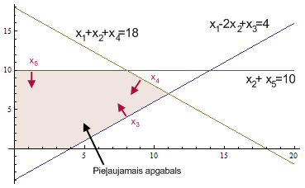

Stūris - punkts, kur krustojas 2 taisnes, kas atbilst nosacījumam = punkts, kurā divi no x₁,...,x_{n}= 0. No iepriekšējā piemēra.

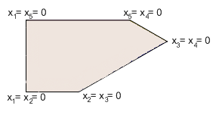
Plaknes gadījumā stūri var aprakstīt, pasakot kuri divi mainīgie ir vienādi ar 0. Vairāku dimensiju gadījumā ir līdzīgi. Trīs dimensiju gadījumā stūris ir punkts, kurā 3 mainīgie ir 0.
Ja ir k dimensijas (max a₁x₁+ ... + a_{k}x_{k}) stūris ir punkts, kur sastopas k plaknes, t.i. k mainīgie ir vienādi ar 0.

Simpleksalgoritms
Simpleksalgoritms tiks vispirms apskatīts ar piemēra palīdzību. Tiek apskatīts iepriekšējais piemērs:
max 2x₁+3x₂
x₁-2x₂+x₃=4
x₁+x₂+x₄=18
x₂+x₅=10
x₁,x₂,x₃,...,x₅ ≥ 0

Simpleksalgoritma soļus ērti pierakstīt ar tabulas palīdzību. Sākotnējo tabulu sastāda tabulas rindiņās ierakstot uzdevuma ierobežojumus. Tabulas pēdējā rindiņa raksta funkciju, kuru maksimizēt.
x₁ | x₂ | x₃ | x₄ | x₅ | b_{i} |  | Atbilstošā izteiksme
1 | -2 | 1 | 0 | 0 | 4 |  | x₁-2x₂+x3=4
1 | 1 | 0 | 1 | 0 | 18 |  | x₁+x₂+x₄=18
0 | 1 | 0 | 0 | 1 | 10 |  | x₂+x₅=10
2 | 3 | 0 | 0 | 0 |  |  | max (2x₁+3x₂)
brīvie mainīgie |  | pamatmainīgie

x_{i}=0 - brīvie mainīgie
x_{i}≠0 - pamatmainīgie

Tabula standartformā
 | 1 | 0 | ... | 0 | b₁
 | 0 | 1 | ... | 0 | b₂
 | ... | ... | ... | .. | ...
 | 0 | 0 | ... | 1 | b_{m}
y₁...y_{k} | 0 | 0 | ... | 0
x_{i}=0 | x_{i}≠0

Konkrētajā gadījumā tabula jau ir standartformā.

Simpleksalgoritma solis:
Esam stūrī, kuru apraksta iepriekšējā tabula. Pārbauda, vai blakus stūrī vērtība nav lielāka
- Atrod brīvo mainīgo, kuru palielinot pieaug mērķfunkcija
- Palielina šo mainīgo. Bija 0, tagad pozitīvs. vienlaikus mainot pamatmainīgos tā, lai visi nosacījumi paliktu patiesi.
- Ja kāds no pamatmainīgajiem = 0, apstājas.

Jāatrod mainīgais, kuru palielinot funkcijas vērtība pieaug. Der abi mainīgie. Piemēra labad, palielinām x₂.

Ja x₂ pieaug par d:
x₁-2x₂+x₃ samazinās par 2d. Pēc nosacījumiem izteiksmei jābūt vienādai ar 4. Lai to panāktu x₃ palielina par 2d.
x₁+x₂+x₄ pieaug par d. Lai saglabātu vienādību, x₄ samazina par d;
x₂+x₅ pieaug par d. Jāsamazina x₅ par d.

Cik daudz var palielināt x₂ nepadarot citu mainīgo negatīvu?
x₃=4, x₄=18, x₅=10.
Palielinot x₂:
x₃= 4 + 2d
x₄=18 - d
x₅=10-d.
Ja d = 10, tad x₅ = 0. Ja d > 10, x₅ < 0. Tātad maksimālais palielinājums ir 10.

Tādā gadījumā mēs būsim pārgājuši no stūra, kurā x₁ = x₂ = 0 uz stūri, kurā x₁ = x₅ = 0.

x₁ | x₅ | x₃ | x₄ | x₂ | b_{i} |  | Atbilstošā izteiksme
1 | 0 | 1 | 0 | -2 | 4 |  | x₁-2x₂+x₃=4
1 | 0 | 0 | 1 | 1 | 18 |  | x₁+x₂+x₄=18
0 | 1 | 0 | 0 | 1 | 10 |  | x₂+x₅=10
2 | 0 | 0 | 0 | 3 |  |  | max (2x₁+3x₂)
brīvie mainīgie |  | pamatmainīgie

Lai izdarītu nākamo soli, tabula jāpārveido par ekvivalentu tabulu standartformā:
- Pareizina 3. rindu ar 2, pieskaita 1. rindai
- Atņem 3. rindu no 2. rindas

- rinda:
x₁-2x₂+x₃=4
- rinda
x₂+x₅=10

Jaunā 1. rinda (x₁+x₃-2x₂)+2(x₅+x₂)=4 + 2 ∙10

x₁ | x₅ | x₃ | x₄ | x₂ | b_{i} |  | Atbilstošā izteiksme
1 | 2 | 1 | 0 | 0 | 24 |  | x₁+2x₅+x₃=24
1 | -1 | 0 | 1 | 0 | 8 |  | x₁-x₅+x₄=8
0 | 1 | 0 | 0 | 1 | 10 |  | x₂ + x₅=10
2 | 0 | 0 | 0 | 3 |  |  | max (2x₁+3x₂)

Jātiek vaļā arī no nenulles koeficienta pēdējā rindā:

x₁ | x₅ | x₃ | x₄ | x₂ | b_{i} |  | Atbilstošā izteiksme
1 | 2 | 1 | 0 | 0 | 24 |  | x₁+2x₅+x₃=24
1 | -1 | 0 | 1 | 0 | 8 |  | x₁-x₅+x₄=8
0 | 1 | 0 | 0 | 1 | 10 |  | x₂ + x₅=10
2 | -3 | 0 | 0 | 0 | -30 |  | max (2x₁-3x₂)

Iegūta tabula standartformā. Tā kā palielinot x₅ mērķa funkcija samazinātos, atliek palielināt x₁.
x₁=x₁+d
x₃=x₃-d
x₃=24-d
x₄=x₄-d
x₄=8-d
Ja d=8, tad x₄=0.

x₄ | x₅ | x₃ | x₁ | x₂ | b_{i} |  | Atbilstošā izteiksme
0 | 2 | 1 | 1 | 0 | 24 |  | x₁+2x₅+x₃=24
1 | -1 | 0 | 1 | 0 | 8 |  | x₁-x₅+x₄=8
0 | 1 | 0 | 0 | 1 | 10 |  | x₂ + x₅=10
0 | -3 | 0 | 2 | 0 | -30 |  | max (2x₁-3x₂)

Pārveidojam standartformā

x₄ | x₅ | x₃ | x₁ | x₂ | b_{i} |  | Atbilstošā izteiksme
-1 | 3 | 1 | 0 | 0 | 16 |  | -x₄+3x₅+x₃=16
1 | -1 | 0 | 1 | 0 | 8 |  | x₁-x₅+x₄=8
0 | 1 | 0 | 0 | 1 | 10 |  | x₂ + x₅=10
-2 | -1 | 0 | 0 | 0 | -46 |  | max (-2x₄-x₅)
x_{i}=0 |  | x_{i}≠0

Brīvos mainīgos nevar palielināt tā, lai izteiksmes vērtība palielinātos. Sasniegts maksimums.

